**INSTITUCION EDUCATIVA TECNICA MIGUEL DE CERVANTES SAAVEDRA**

**TALLER 15. EMPRENDIMIENTO 25 de Septiembre 2021**

**CLEI VI**

**ORIENTADORA: YAMILE MUÑOZ**

**RESPONSABILIDAD SOCIAL EMPRESARIAL**

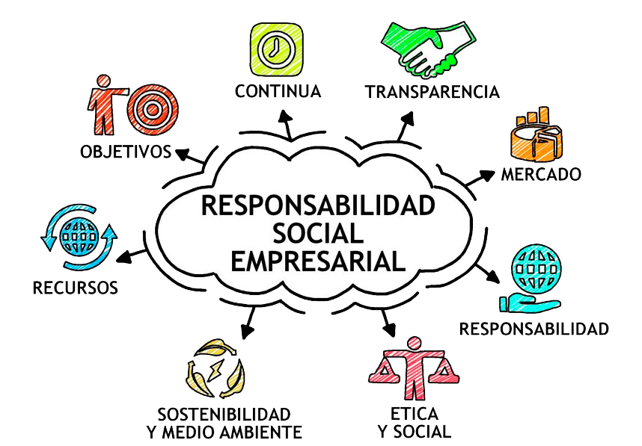

**ACTIVIDAD:**

1. **¿Qué piensa sobre la RSE (Responsabilida social empresarial)**
2. **¿Piensas que con tu producto cambiaras las necesidades de las personas?**
3. **¿En tu empresa vas hacer jefe o vas hacer parte del equipo emprendedor?**
4. **¿Qué es la transparencia para ustedes?**